Naam: Danny Laarmans  Thema: Balgewenning  Duur: 60min | Aantal: 8  Categorie/niveau:  Debutantjes U7 |  | Materiaal: hesjes, kegels, ballen
Richtlijnen en coachingswoorden:
- Bal kort aan de voet = HOU BIJ
- Zorg dat de speler niet steeds naar zijn bal kijkt bij het dribbelen = HOOFD OMHOOG
- Wanneer een speler met bal een actie (tegenstander uitschakelen of passen) gaat ondernemen = DURF

OPWARMING |  | Oog-handcoordinatie (10’)
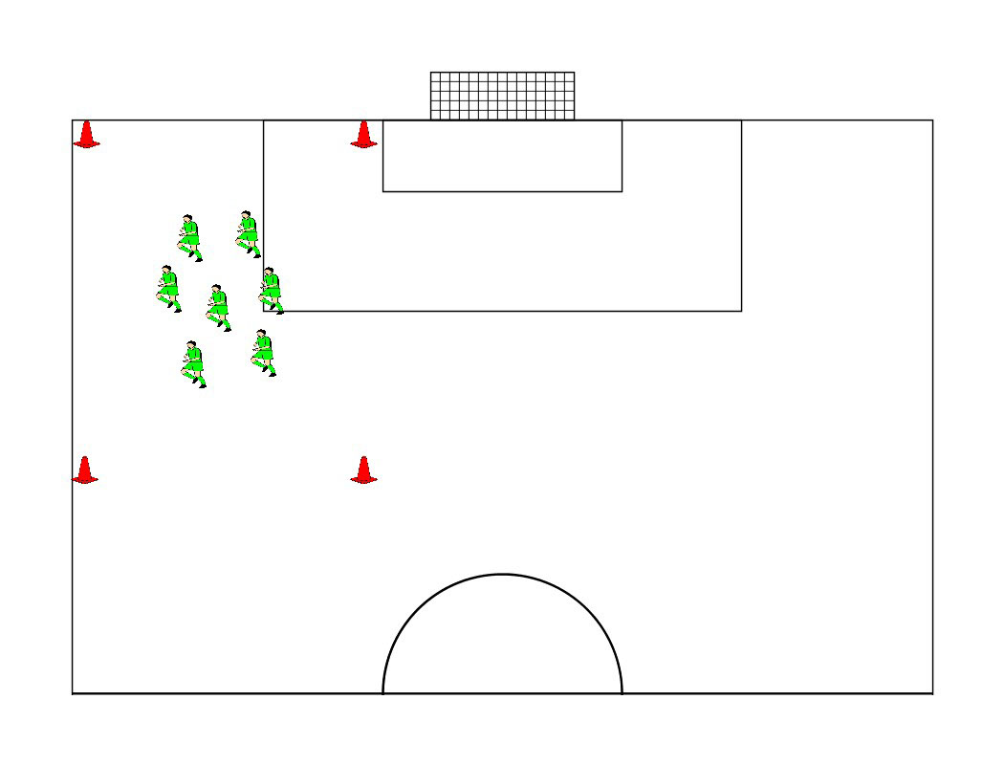 |  | Organisatie:  - Duur: 10min  - Terrein: 10mx15m  - 1 bal / speler  Beschrijving:  Spelertjes lopen met bal in hand rond, op fluitsignaal  - Stilstaan als een standbeeld  - Stilstaan als een standbeeld, linker/rechter voet omhoog  - Bal omhoog gooien en terug opvangen  - Bal omhoog gooien, 1x laten botsen en terug opvangen  - Bal omhoog gooien, 1x klappen en terug opvangen  Doel:  - Oog-handcoordinatie  - Reactiesnelheid  Fun:  - Wie staat er het snelst stil?  - Wie kan de bal opvangen?
WEDSTRIJDVORM 1 |  | Kegelschieten (10’)
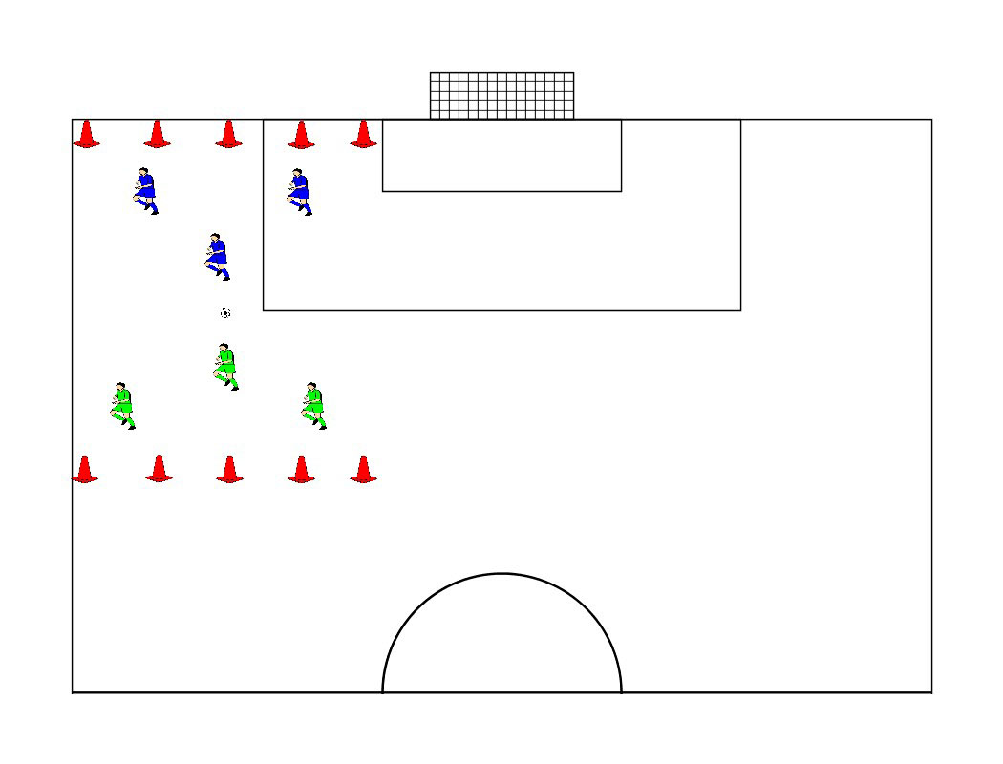 |  | Organisatie:  - Duur: 10 min  - Terrein: 10mx15m  - 1 bal  - 2 homogene ploegen  - Hesjes  Beschrijving:  Probeer al voetballend de kegel van de andere partij omver te trappen  Kegel laten liggen, welke ploeg kan de meeste kegels omver krijgen  Doel:  - Ploegverband spelen  - Trapcoördinatie  Coaching: 1/2/3  Fun:  - Welke ploeg kan de meeste kegels omver trappen
TUSSENVORM 1 |  | Algemene balvaardigheid (15’)
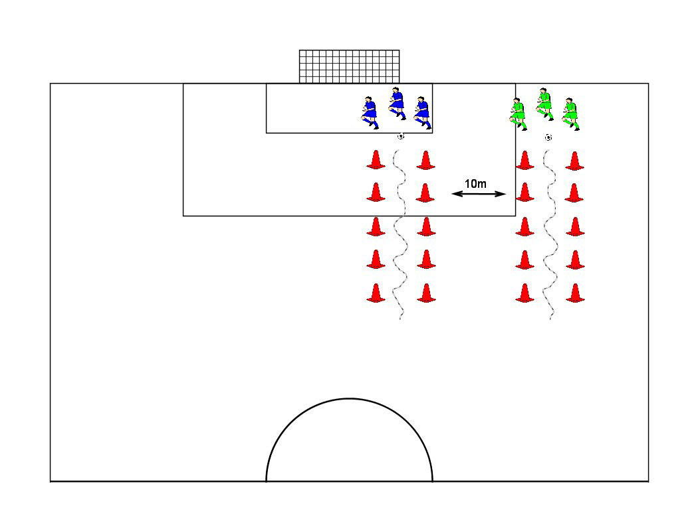 |  | Organisatie:  - Duur: 15min  - 1 bal / speler  - 20 kegels, 2 gangen van elk 10 kegels, tussenruimte 10m  Beschrijving:  De eerste spelers van elke rij beginnen aan deze oefening  door met de bal tussen het gangetje te drijven.  - Binnenkant rechter/linker voet  - Buitenkant rechter/linker voet  Doel:  - Balvaardigheid  - Bal kort aan de voet houden  Coaching: 1/2  Fun:  - Wie kan de bal kort aan de voet houden en niet buiten het gangetje lopen?
WEDSTRIJDVORM 2 |  | Tornooivorm (15’)
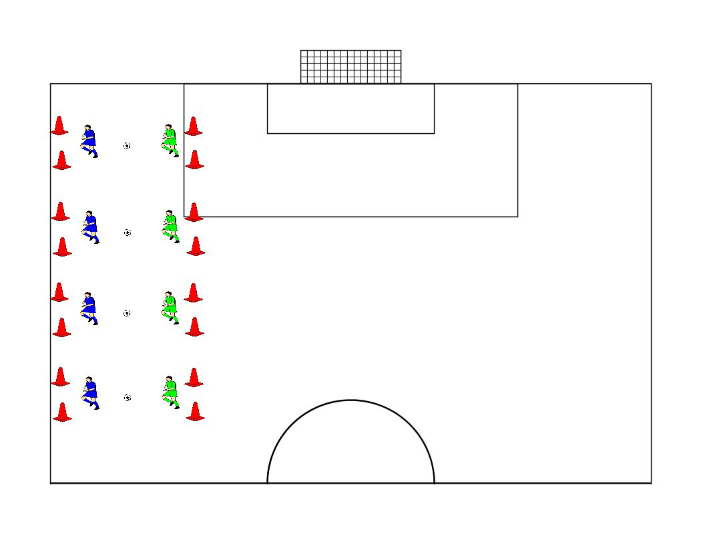 |  | Organisatie:  - Duur: 15min  - 4 kleine veldjes  - Hesjes  - 16 kegels  Beschrijving:  - Tornooivorm 1 tegen 1  - Roulatie systeem  - Duur wedstrijdje: 3min  Doel:  - Leren speler dribbelen  - Bij balverlies doel verdedigen  Coaching: 1/2/3  Fun:  - Wie kan de meeste wedstrijden winnen?
COOLING DOWN |  | Fun + huiswerk (10’)
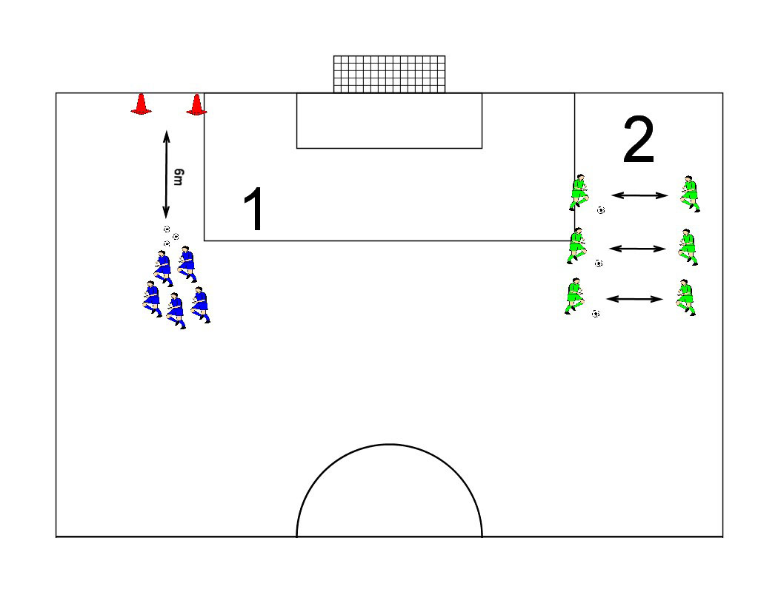 |  | Organisatie:  - Duur: 10min  Beschrijving:  - Spelertjes trachten één voor één de bal door de kegels te trappen  - Spelertjes passen bal met binnenkant links/rechts  - Huiswerk: binnenkant links/rechts passen oefenen  - Opruimen materiaal

